Депутаты
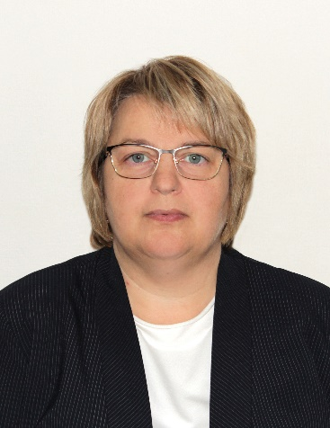
Поль Елена Григорьевна
Должность: председатель Думы Нижневартовского района на непостоянной основе, глава городского поселения Новоаганск
Контакты: 8 (34668) 510 34, admagan@mail.ru
Образование: высшее
Партийная принадлежность: ВПП "ЕДИНАЯ РОССИЯ"

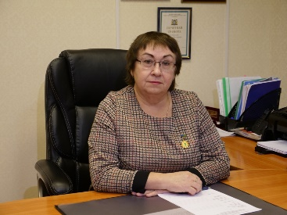
Субботина Светлана Викторовна
Должность: заместитель председателя Думы Нижневартовского района на непостоянной основе, глава сельского поселения Зайцева Речка
Контакты: 8 (3466) 21 37 92, zaik.adm@yandex.ru
Образование: высшее
Партийная принадлежность: ВПП "ЕДИНАЯ РОССИЯ"

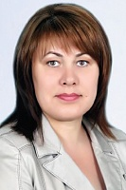
Заводская Ирина Витальевна
Должность: глава городского поселения Излучинск
Контакты: 8 (3466) 281365, sowetizl@mail.ru
Образование: высшее
Партийная принадлежность: ВПП "ЕДИНАЯ РОССИЯ

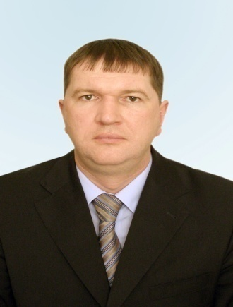
Майданов Андрей Фирсович
Должность: депутат Думы Нижневартовского района на непостоянной основе от городского поселения Излучинск, генеральный директор ООСК «Аган»
Контакты: 89195394622, maydanov-uks@mail.ru
Образование: высшее
Партийная принадлежность: ВПП "ЕДИНАЯ РОССИЯ"

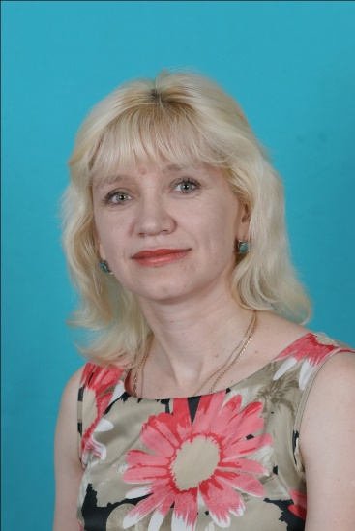
Камышанова Наталья Валентиновна
Должность: депутат Думы Нижневартовского района на непостоянной основе от сельского поселения Аган, учитель русского языка и литературы муниципального бюджетного общеобразовательного учреждения "Аганская общеобразовательная средняя школа"
Контакты: 8 9088988422, camyschanova-nat@yandex.ru
Образование: высшее
Партийная принадлежность: ВПП "ЕДИНАЯ РОССИЯ"

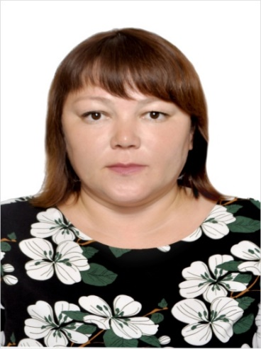
Соколова Татьяна Семёновна
Должность: депутат Думы Нижневартовского района на непостоянной основе, глава сельского поселения Аган
Контакты: 8 (34669) 520 35, admagan@yandex.ru.ru
Образование: высшее
Партийная принадлежность: ВПП "ЕДИНАЯ РОССИЯ"

Воеводина Елена Валерьевна
Должность: депутат Думы Нижневартовского района на непостоянной основе от сельского поселения Ларьяк, старший воспитатель муниципального бюджетного образовательного учреждения "Ларьякская средняя школа"
Контакты: 89224459826, elena_voevodina_123@mail.ru
Образование: высшее
Партийная принадлежность: сторонник ВПП "ЕДИНАЯ РОССИЯ"

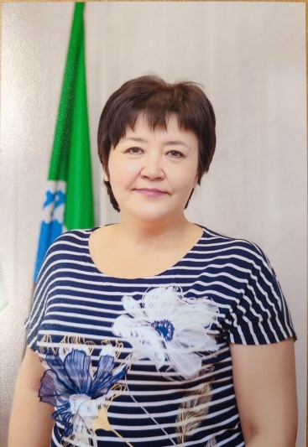
Веснина Татьяна Анатольевна
Должность: депутат Думы Нижневартовского района на непостоянной основе, глава сельского поселения Ларьяк
Контакты: 8 (3466) 21 40 40, admlariak@mail.ru
Образование: высшее
Партийная принадлежность: ВПП "ЕДИНАЯ РОССИЯ"


Суханова Юлия Анатольевна
Должность: депутат Думы Нижневартовского района от сельского поселения Ваховск, начальник отдела муниципального бюджетного учреждения "Телевидение Нижневартовскогог района"
Контакты: 89322544183, july.sukhanova@yandex.ru
Образование: высшее
Партийная принадлежность: ВПП "ЕДИНАЯ РОССИЯ"

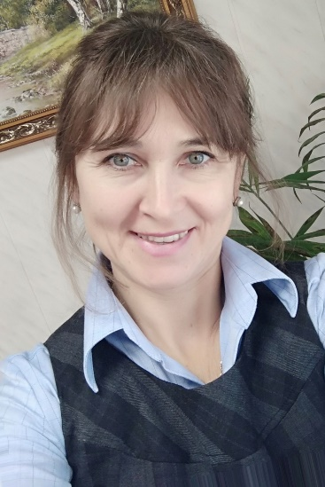
Кашира Любовь Владимировна
Должность: депутат Думы Нижневартовского района на непостоянной основе, глава сельского поселения Ваховск
Контакты: 8 (3466) 21-10-41, lyubov1973Kashira@mail.ru
Образование: высшее
Партийная принадлежность: ВПП "ЕДИНАЯ РОССИЯ"


Лисин Евгений Борисович
Должность: депутат Думы Нижневартовского района от городского поселения Новоаганск, начальник цеха ЖКХ с. Варьеган акционерного общества "Аганское многопрофильное жилищно-коммунальное управление"
Контакты: 89825073854, elisin64@mail.ru
Образование: среднее профессиональное
Партийная принадлежность: ВПП "ЕДИНАЯ РОССИЯ"

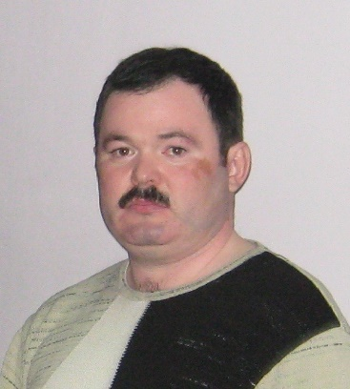
Шишков Юрий Владимирович
Должность: депутат Думы Нижневартовского района от сельского поселения Покур, начальник цеха ЖКХ с. Покур муниципального унитарного предприятия "Сельское жилищно-коммунальное хозяйство"
Контакты: 89227961804, shishkov_05051975@mail.ru
Образование: высшее
Партийная принадлежность: ВПП "ЕДИНАЯ РОССИЯ"

Депутаты
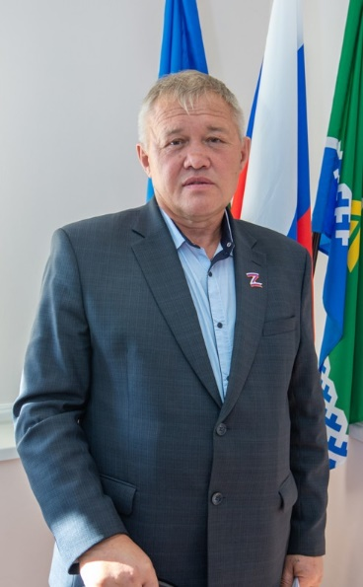
Созонюк Юрий Григорьевич
Должность: депутат Думы Нижневартовского района на непостоянной основе, глава сельского поселения Покур
Контакты: 8 (3466) 21 20 35, apokur@mail.ru
Образование: высшее
Партийная принадлежность: ВПП "ЕДИНАЯ РОССИЯ"

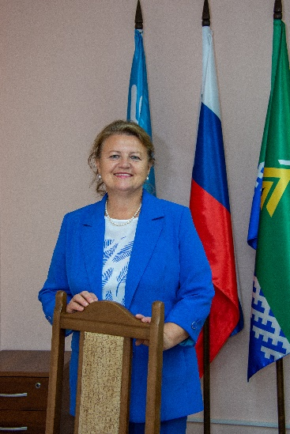
Функ Мария Васильевна
Должность: депутат Думы Нижневартовского района на непостоянной основе, глава сельского поселения Вата
Контакты: 8 (3466) 21 35 26, adminvata@mail.ru
Образование: высшее
Партийная принадлежность: ВПП "ЕДИНАЯ РОССИЯ"

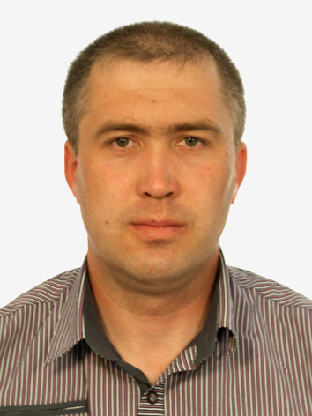
Абузяров Рушан Гаязович
Должность: депутат Думы Нижневартовского района от сельского поселения Вата, директор муниципального казенного учреждения "УМТО сп. Вата"
Контакты: 89129372578, Rush.ab@mail.ru
Образование: среднее профессиональное
Партийная принадлежность: ВПП "ЕДИНАЯ РОССИЯ"

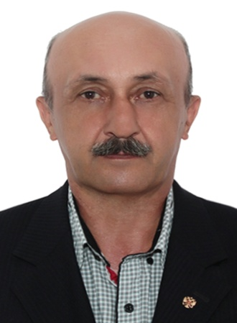
Духович Василий Степанович
Должность: депутат Думы Нижневартовского района от сельского поселения Зайцева Речка, старший мастер муниципального унитарного предприятия "Сельское жилищно-коммунальное хозяйство"
Контакты: 8 (3466) 21 37 49, dukhovich62@mail.ru
Образование: среднее
Партийная принадлежность: ВПП "ЕДИНАЯ РОССИЯ"

